武 汉 大 学 计 算 机 学 院 试 卷(A卷)
2005～2006学年 第一学期

专业计算机科学与技术 年级 学号 姓名
科目电路与电子技术
总分 | 1 | 2 | 3 | 4 | 5 | 6 | 7 | 8
成绩

- 单项选择题（每个空1分，共7分）
1． 交流电路中，下列有关电容的表达式，正确的为 4
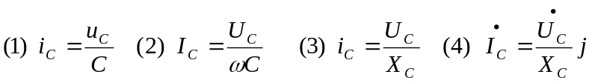

2．电力供电线路中，采用星形联接三相四线制供电f=50Hz，线电压为380V，则 4
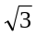 (1) 相电压为线电压的 倍 (2) 线电压的最大值为380V
(3) 相电压的瞬时值为220V (4) 交流电的周期为0.02s
3．为了实现下列目的，应引入 A B B A
A．直流负反馈 B．交流负反馈
(1) 为了稳定静态工作点，应引入 ；
(2) 为了稳定放大倍数，应引入 ；
(3) 为了改变输入电阻和输出电阻，应引入 ；
(4) 为了抑制温漂，应引入 ；

4．在电源电压不变时，给RL串联电路再并联―电容后，电路仍呈感性，下列说法正确的是 2
(1) 电路中有功功率增加，无功功率减少 (2) 电路中有功功率不变，视在功率减少
（3）电路中无功功率增加，有功功率不变 （4）有功功率、无功功率、视在功率都不变

二、填空题（每空1分，共8分）
1．分析理想运放线性放大的二个重要原则是 u₊=u₋ 、 i_{i}=0 。
2．晶体管是 电流 控制元件，而场效应管 电压 控制元件。
3．在RLC串联电路中，当电路发生串联谐振时电路呈 阻 性（阻性；容性；感性）。
4．稳压管稳压时工作在 反向击穿 状态。
5．换路定则可用公式表示为 i_{L}(0₋)=i_{L}(0₊) 、 u_{C}(0₋)=u_{C}(0₊)
共三页 第一页

三、简答题（每题5分，共10分）
- 试判断图1电路中的反馈是正反馈还是负反馈，并说明其类型。负反馈 并联电流负反馈
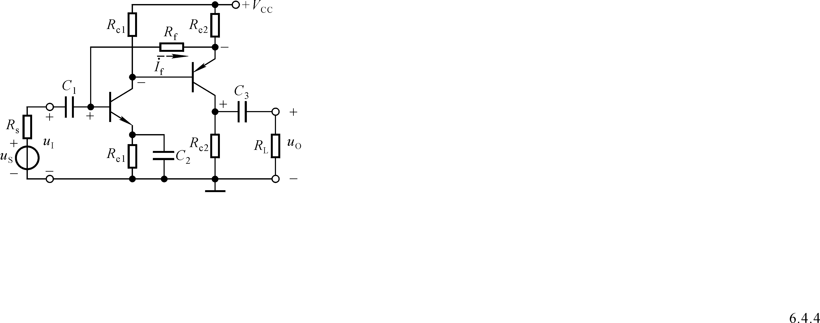
i(t） 1Ω 1Ω
+
3V 3V
+ 2Ω 1H
b a
i_{L}(t）

图2

图1

- 三个正弦量i₁、 i₂和 i₃的最大值分别为1A、2A和3A。若i₃的初相角为40°， i₁较 i₂超前60°，较 i₃滞后150°，试分别写出这三个电流的解析式（设正弦量的角频率为ω ）。
i₁=sin(ωt －110°) A i₂=2sin(ωt －170°) A i₃=3sin(ωt + 40°) A
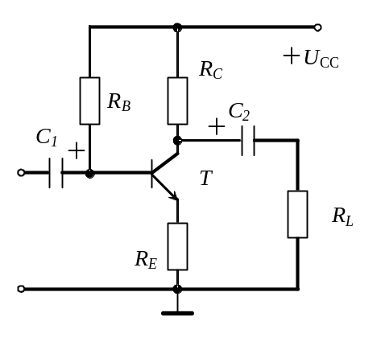四、（本题15分）图2所示电路中，开关在“a”位置已久，t=0时，开关从“a”投向“b”，试求i(t）、i_{L}(t）。

五、（本题20分）图3示放大电路中,U_{CC}=12V，R_{B1}=300kΩ，
Rc=R_{E}=2kΩ，U_{BE}=0.6V，三极管的β=50，
C₁、C₂足够大，负载电阻R_{L}=1.2kΩ.求:
- 静态电流I_{B}、I_{C}、及电压U_{CE}；
- )画出微变等效电路；
- 计算电压放大倍数Au、输入电阻r_{i}、输出电阻r₀。
图3
六、（本题15分）计算图4中的电流I。
1Ω
2Ω 1Ω
I
+ 1A +
2Ω 2V 2Ω 1A 2Ω 1V

图4
共三页 第二页
七、（本题15分）图5中 f=50Hz时U_{S} = 50V，电源发出的有功功率P= 433W，且知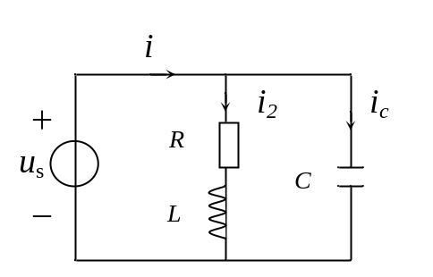 I = I₂ = I_{C}.。求参数R、L、C及电源发出的无功功率

图5

八、（本题10分）用集成运放组成的欧姆表原理图如图6示，表头用来指示电阻值，满量值为5V，R_{x}被测电阻．试问：
(1) 证明Ｒ_{x}和输出电压Ｕ_{o}成正比的关系式
（2）计算当Ｒ_{X}测试范围为０～５０ＫΩ时，Ｒ₁应用多大的电阻？
R_{M}
R_{X}
R₁
－5V
R₂
表头
U_{O}
－
A₂ ＋
＋

图6

共三页 第三页

